МИНИСТЕРСТВО НАУКИ И ВЫСШЕГО ОБРАЗОВАНИЯ РОССИЙСКОЙ ФЕДЕРАЦИИ

федеральное государственное автономное образовательное учреждение

высшего образования

**«Северный (Арктический) федеральный университет имени М.В. Ломоносова»**

**технологический колледж императора петра i**

**ОТЧЁТ**

**по практическим работам**

|  |  |  |
| --- | --- | --- |
| По дисциплине/междисциплинарному курсу | | Разработка программных модулей |
|  | | |
|  | | |
|  |
|  | | |

|  |  |
| --- | --- |
|  | Выполнил обучающийся:  Луганский Вадим Витальевич |
|  | (Ф.И.О.) |
|  | Специальность:  Информационные системы и программирование |
|  | (код и наименование) |
|  | Курс: 2 |
|  | Группа: 4118 |
|  | Преподаватель:  Воронцов Роман Антонович |
|  | (Ф.И.О.) |

Архангельск 2021

**Лабораторная работа №1**

**РАБОТА С КЛАССАМИ**

**Цель работы:**

Научиться работать с классами.

**Задание:**

1. Создать класс объект кошки Cat, который будет принимать два аргумента, три метода по примеру выше и создать 2-3 экземпляра класса.

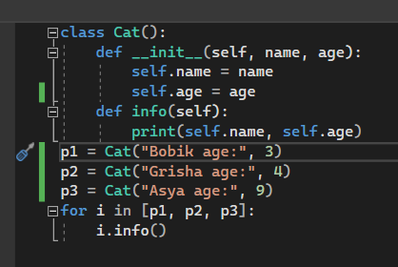

Рисунок 1 – создание класса Cat

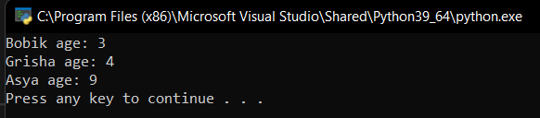

Рисунок 2 – результат программы

2. Решить задачу определения високосный год или нет с применением класса.

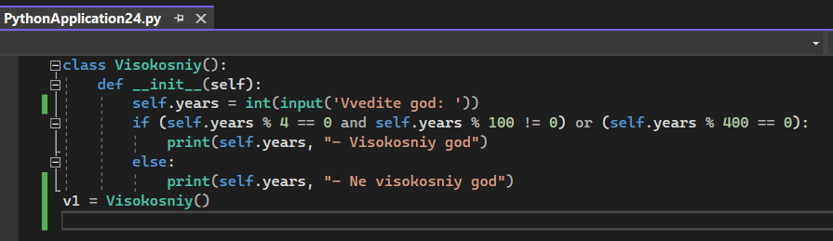

Рисунок 3 – задача с високосным годом

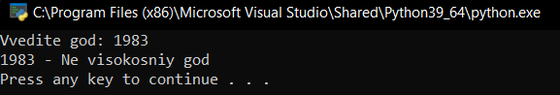

Рисунок 4 – результат программы

Задание по варианту (9 вариант):

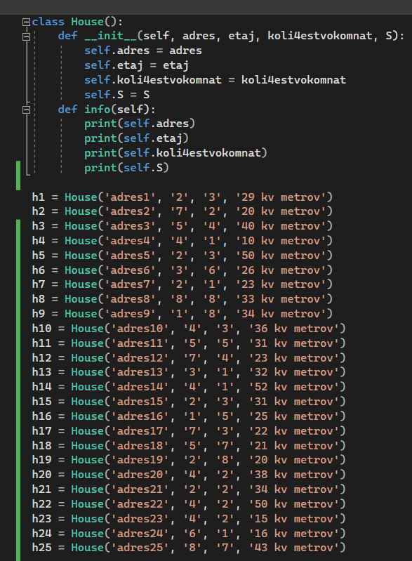

Рисунок 1 – листинг кода

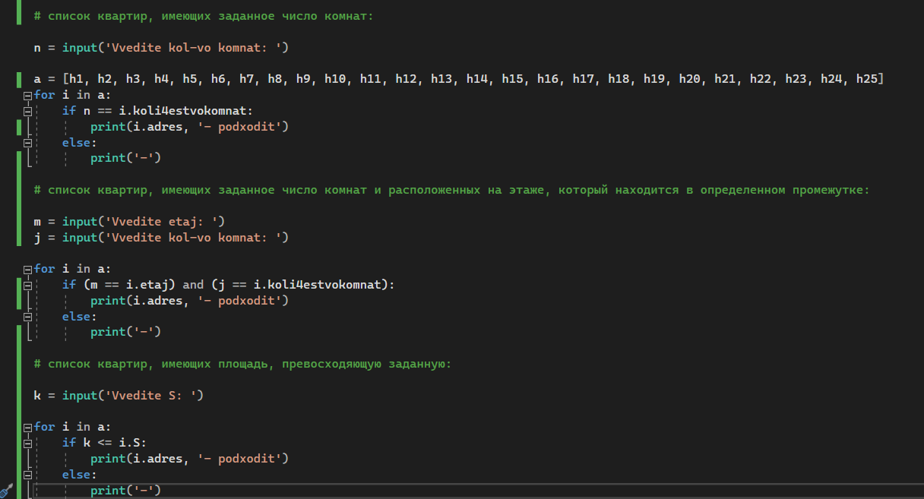

Рисунок 2 – листинг кода

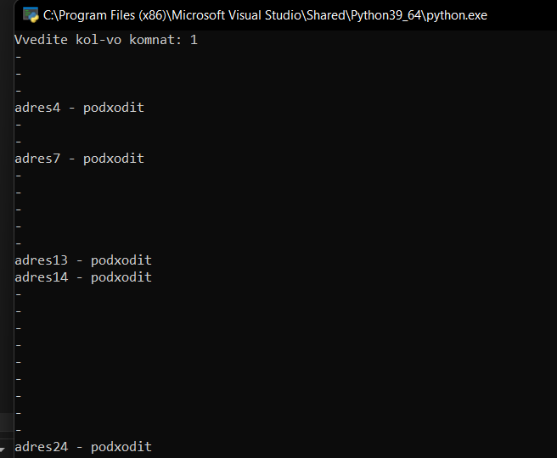

Рисунок 3 – результат программы

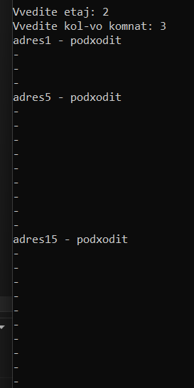

Рисунок 4 – результат программы

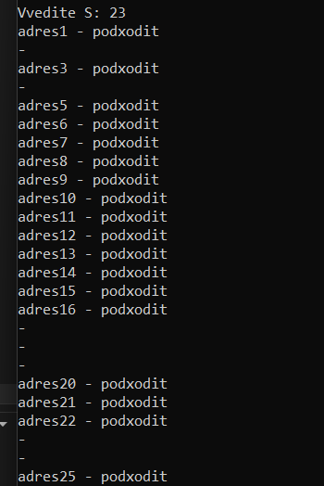

Рисунок 5 – результат программы

**Контрольные вопросы:**

**1. Что представляет собой класс?**

В объектно-ориентированном программировании, представляет собой шаблон для создания объектов, обеспечивающий начальные значения состояний: инициализация полей-переменных и реализация поведения функций или методов.

**2. Как создаются новые классы?**

Классы создаются с помощью инструкции class, за которой следует произвольное имя класса, после которого ставится двоеточие, далее с новой строки и с отступом реализуется тело класса.

**Вывод:**

Я научился работать с классами.